3.1 春季
3.1.1 気象概況

3.1.2 質量濃度及び組成
（１）測定値の妥当性の検証
①イオンバランスの確認
春季の試料採取期間にあたる5月8日から5月22日を対象に解析を行った。各地点の各日のデータから求めた陽イオン（Na⁺、NH₄⁺、K⁺、Ca²⁺、Mg²⁺）及び陰イオン（Cl⁻、NO₃⁻、SO₄²⁻）それぞれの合計当量濃度の比較を示す（図3-1-1）。なお、検出下限値未満のデータに関しては、検出下限値の1/2とした。50 neq/m³未満の濃度が低い場合を除くと、陰イオン当量濃度合計／陽イオン当量濃度合計は概ね0.8～1.2の範囲に収まっていた。

②マスクロージャーモデルによる検証
後に記載したモデル式に従って算出した、マスクロージャーモデルによるPM_{2.5}質量濃度の推定値と、標準測定法によるPM_{2.5}質量濃度の測定値との比較を示す（図3-1-2）。①と同様、検出下限値未満のデータに関しては、検出下限値の1/2とした。
標準測定法による質量濃度に対する推定質量濃度の比は、概ね0.8～1.2の範囲に収まっていた。ただし5 μg/m³以上の濃度範囲では2データが0.7未満、4データが1.3超過となっていた。なお、PM2.5濃度が5 μg/m³未満となった場合は、マスクロージャーモデルによる検証の対象外とした。

※今回は陰イオン当量濃度合計／陽イオン当量濃度合計が0.8～1.2の範囲外のものについてもマスクロージャーモデルを適用した。また、以後の節の解析でもそのまま使用した。

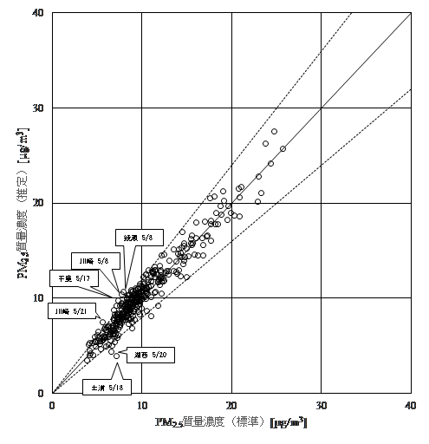
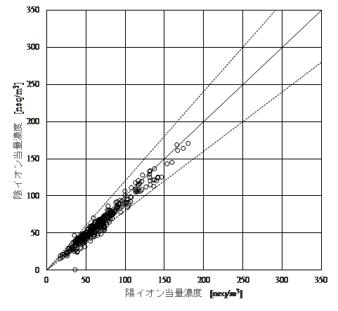

図3-1-1 イオンバランス 図3-1-2 マスクロージャーモデル

（２）季節平均濃度と組成の分布
図3-1-3に、期間中の各地点におけるPM2.5平均濃度の分布を示す。なお、図は国立環境研究所 曽我稔氏によるデータ解析支援ソフト「見え見えくん」により作成した。また、一部の地点について、PM2.5主要成分（イオン成分、炭素成分）の組成を円グラフに示す。PM2.5平均濃度は、最大値が前橋及び湖西の12.7 µg/m³、最小値が勝浦の7.8 µg/m³、全地点平均は10.2 µg/m³であった。前年度と比較すると、最大値、最小値及び全地点平均のいずれについても低かった（平成30年度春季：最大値18.0 µg/m³（前橋）、最小値8.7 µg/m³（勝浦）、全地点平均12.3 µg/m³）。PM2.5濃度に占める主要成分の組成比は、全体的にSO₄²⁻、OC、NH₄⁺の順に高く、次いでEC及びNO₃⁻のいずれかとなり、湖西を除き、上位3成分（SO₄²⁻、OC及びNH₄⁺）で組成の半分以上を占めていた。また、千葉、真岡、川崎及び綾瀬の4地点では、PM2.5濃度に占める主要成分の組成比が80%を超えた。これらの地点の特徴として、4地点中3地点（千葉、真岡、綾瀬）で上位3成分の組成比の合計が、全地点中の上位5地点に入り、4地点すべてで、上位3成分にNO₃⁻及びECを加えた5成分の組成比の合計が、全地点中の上位5地点に入っていた。さらに、全地点のECの組成比の上位5地点には、4地点のうち、真岡のみ入っていたが、全地点のNO₃⁻の上位5地点には4地点とも入っていた。したがって、これら4地点は、上位3成分の他に、NO₃⁻が高めであったことが示唆された。

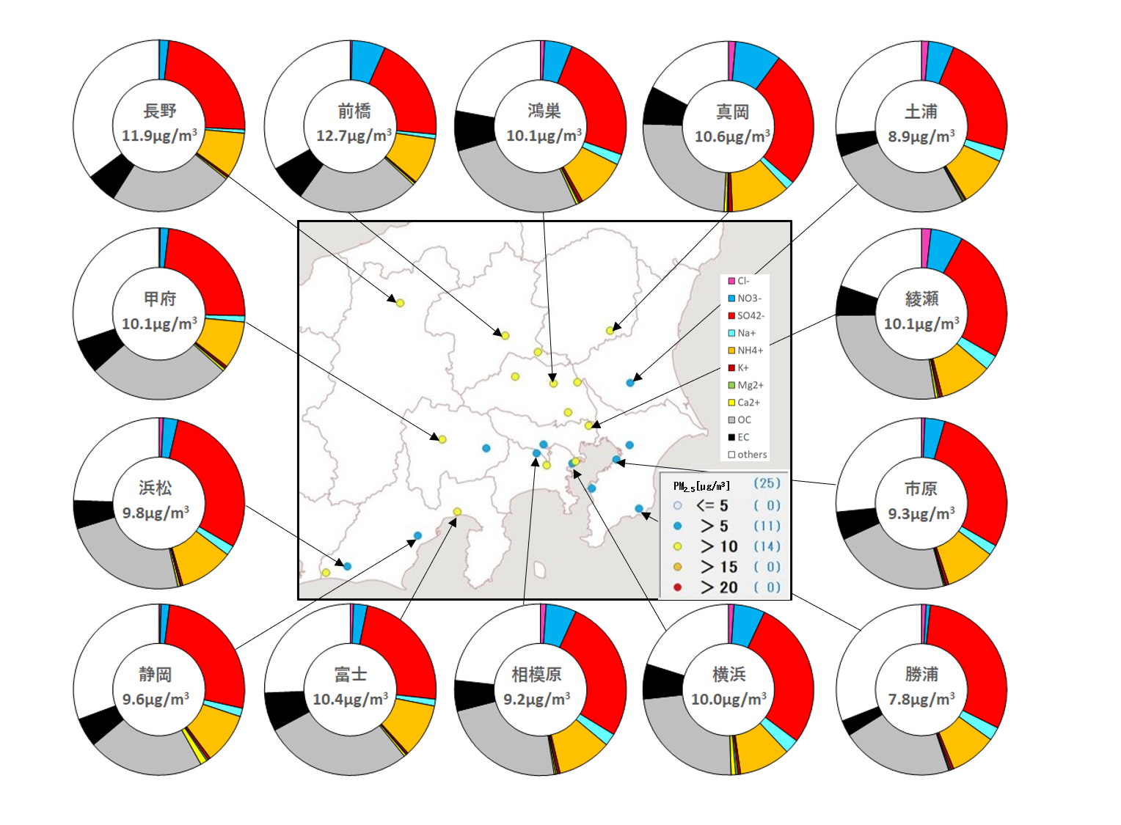

図3-1-3 PM2.5平均濃度（地図）及びPM2.5主要成分組成（円グラフ）

3.1.3 水溶性イオン成分濃度
図3-1-4に、期間中のSO₄²⁻及びSO₂の平均濃度分布を示す。SO₄²⁻は、昨年度にみられたような、沿岸部で相対的に高い傾向はなく、各地点とも同程度の濃度であり、濃度は全体的に上昇していた。SO₂は、東京湾沿岸でやや高めの傾向がみられた図3-1-5に、期間中のNO₃⁻及びNOxの平均濃度分布を示す。NO₃⁻は、関東甲信静の西部及び東部では低く、前述した千葉、真岡、川崎及び綾瀬を含む関東地方の中央部及び湖西で、相対的にやや高く、NOxは関東甲信静地域の南部及び沿岸部において高い傾向が見られ、平成30年度と類似していた。図3-1-6に、期間中のCl⁻の平均濃度分布を示す。Cl⁻は平成30年度と同様の傾向がみられ、全地点で0.2 μg/m³を下回り、地域による顕著な濃度差もみられなかった。また、図3-1-7に、期間中のK⁺の平均濃度分布を示す。Cl⁻と同様に、全体的に濃度が低く、分布にも明確な傾向は見られなかった。
なお、SO₂及びNOxについては、各地点における大気汚染常時監視データ（1時間値濃度）を各季節の試料採取期間で平均した値である。

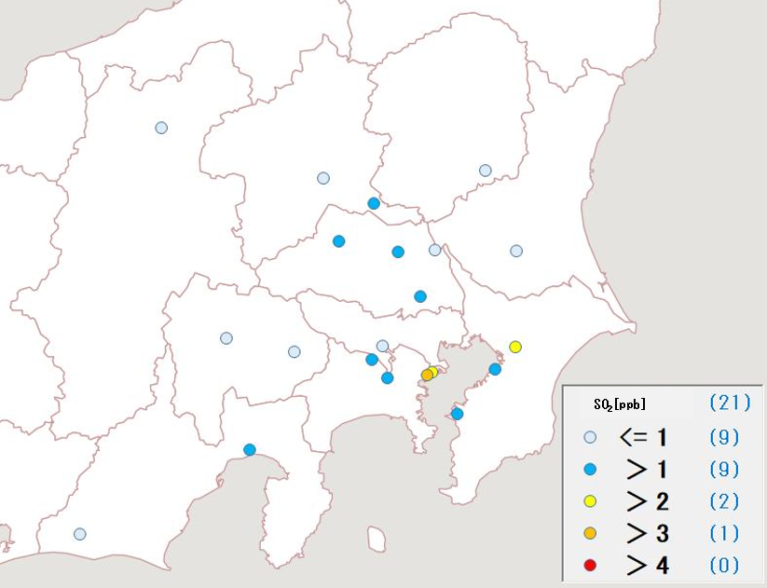
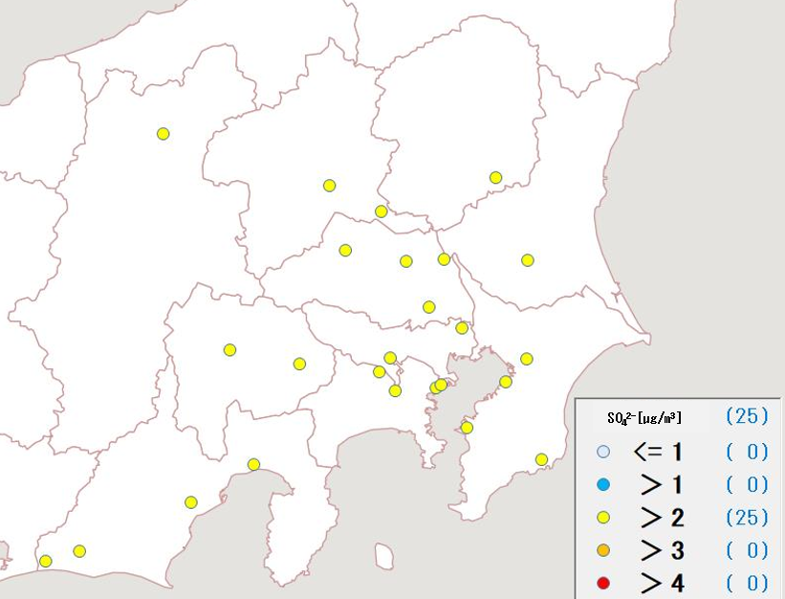

図3-1-4 SO₄²⁻（左）及びSO₂（右）の平均濃度分布

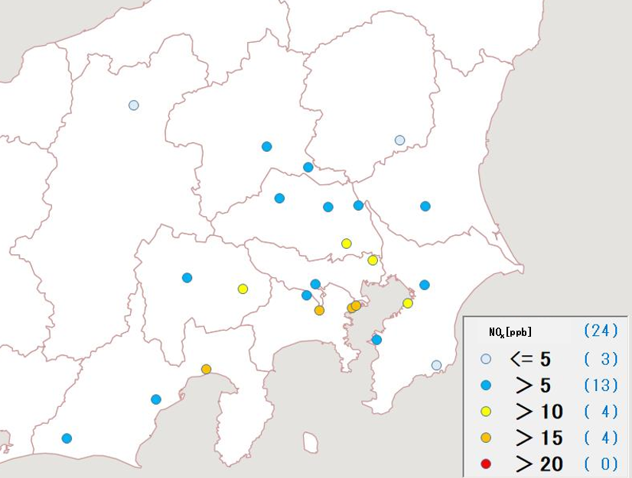
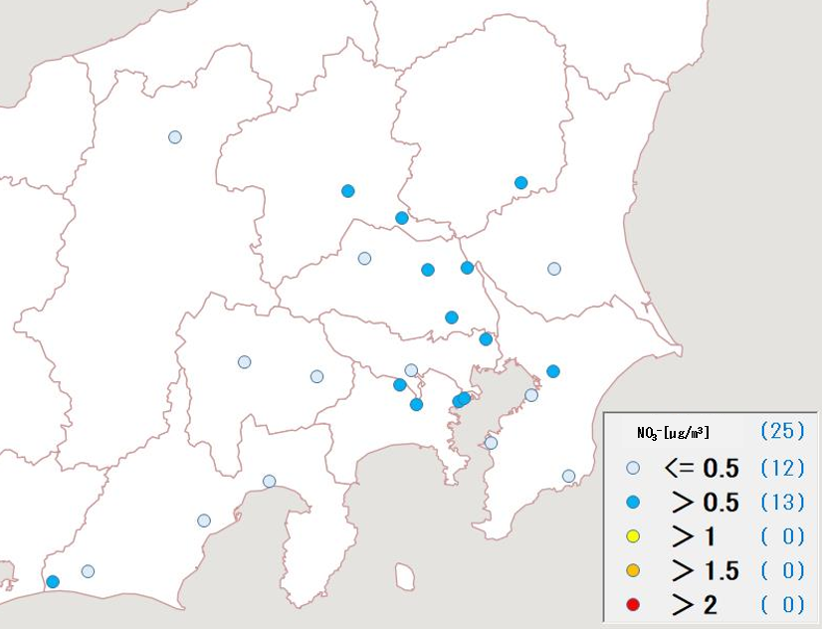

図3-1-5 NO₃⁻（左）及びNOx（右）の平均濃度分布

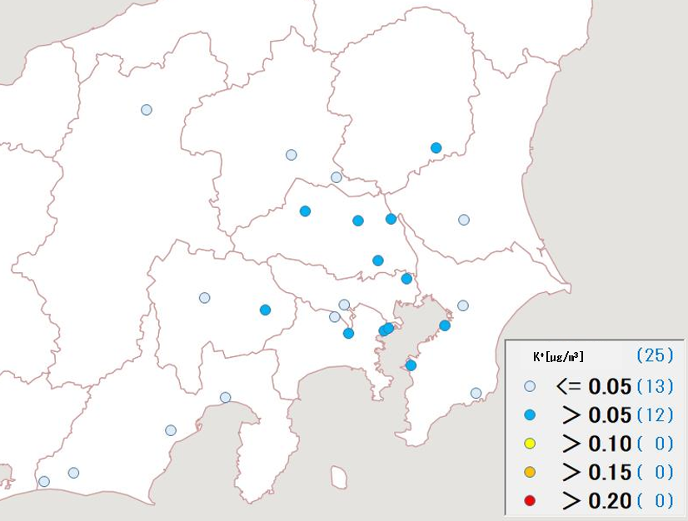
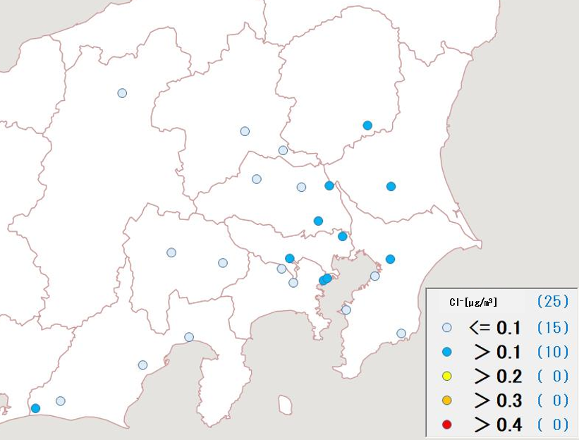

図3-1-6 Cl⁻の平均濃度分布 図 3-1-7 K⁺の平均濃度分布

3.1.4 炭素成分濃度
図3-1-8に、期間中のEC及びOCの平均濃度分布を示す。ECの濃度分布は関東甲信静地域の北西部及び横浜、川崎で相対的に高い傾向がみられた。OCは、濃度分布に明確な傾向は見られず、多くの地点で2 μg/m³より高い値を示していた。平成30年度と比較すると、全体的に濃度が低下していた。図3-1-9に、期間中のWSOC及びOxの平均濃度分布、図3-1-10にOCに占めるWSOCの割合（WSOC/OC）及びTC に占めるOCの割合（OC/TC）を示す。WSOCは、OCと同様に、平成30年度に比べ、濃度が全体的に低下していた。2 μg/m³を超えた地点は、真岡のみで、WSOC/OCも80％を超えていた。なお、WSOCとWSOC/OCの濃度分布に関係性は見られなかった。OC/TCは、平成30年度と同様、全地点で70％を超えており、80％以上の地点も多く見られたが、地域的な傾向は認められなかった。図3-1-11にNMHCの平均濃度分布を示す。NMHCは、相模原において最も高く、平成30年度に相対的に高かった地点（さいたま、市原、富士等）で、同様に高い傾向がみられたが、濃度は低下している様子であった。
図3-1-12にOCとOx、OCとNMHC、図3-1-13にOCとK⁺、WSOC とK⁺、図3-1-14にchar-ECとK⁺について、それぞれの関係を示す。平成30年度と同様に、OCとOxに明確な関係性はみられず、本図では光化学二次生成による寄与の傾向は認められなかった。また、OCとNMHCも、明確な関係性はみられなかった。OCとK⁺、char-ECとK⁺の関係性については、平成30年度とは異なり、それらの相関はみられなかった。なお、WSOC とK⁺には、平成30年度と同様に正の相関がみられた
なお、NMHC及びOxについては、各地点における大気汚染常時監視データ（1時間値濃度）を各季節の試料採取期間で平均した値である。

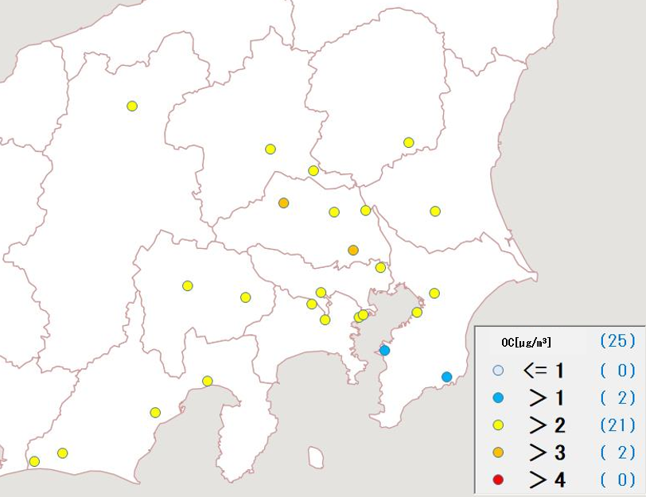
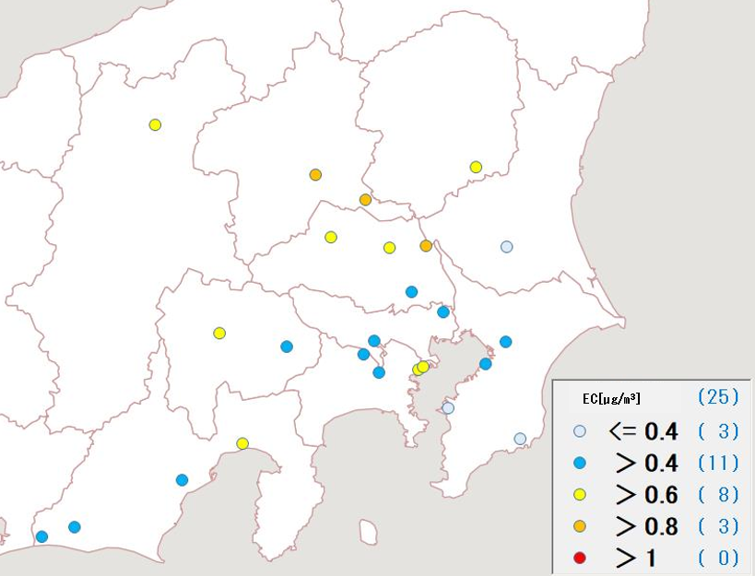

図3-1-8 EC（左）及びOC（右）の平均濃度分布

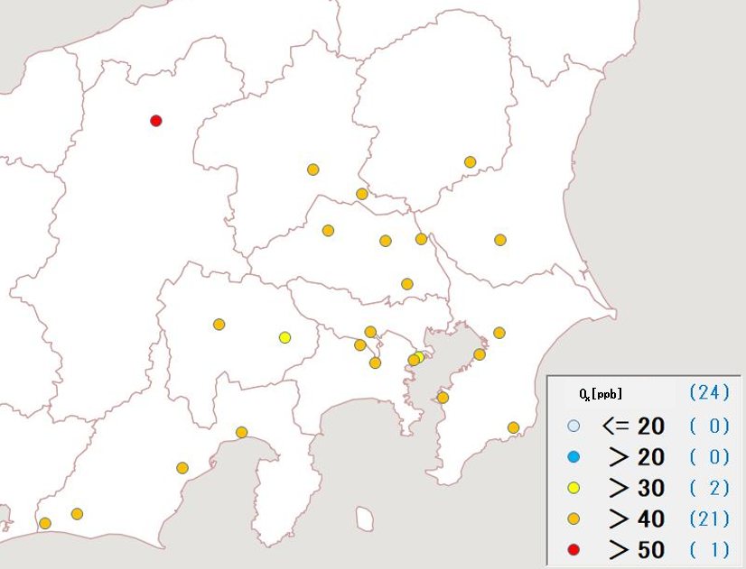
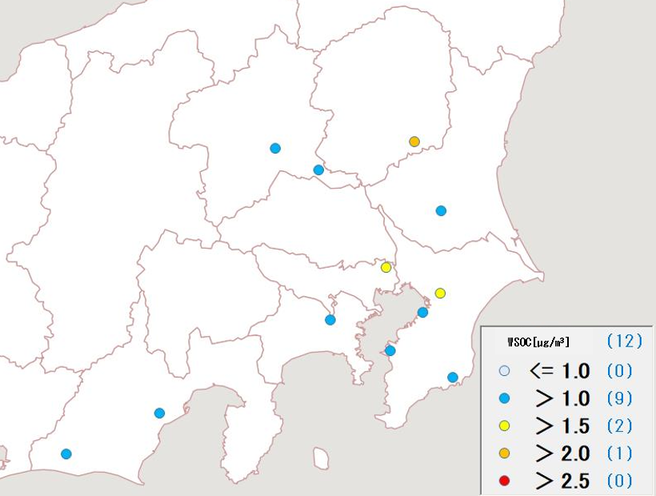

図3-1-9 WSOC（左）及びOx（右）の平均濃度分布
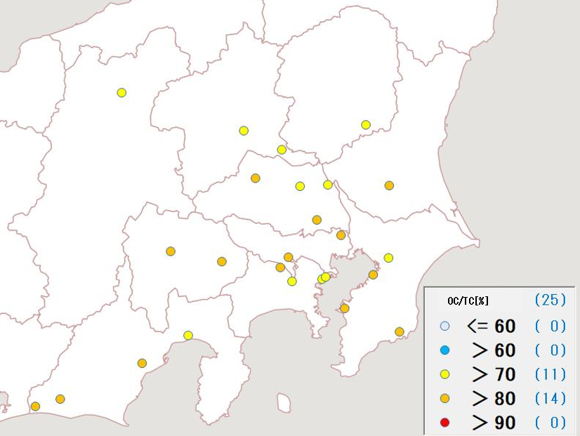
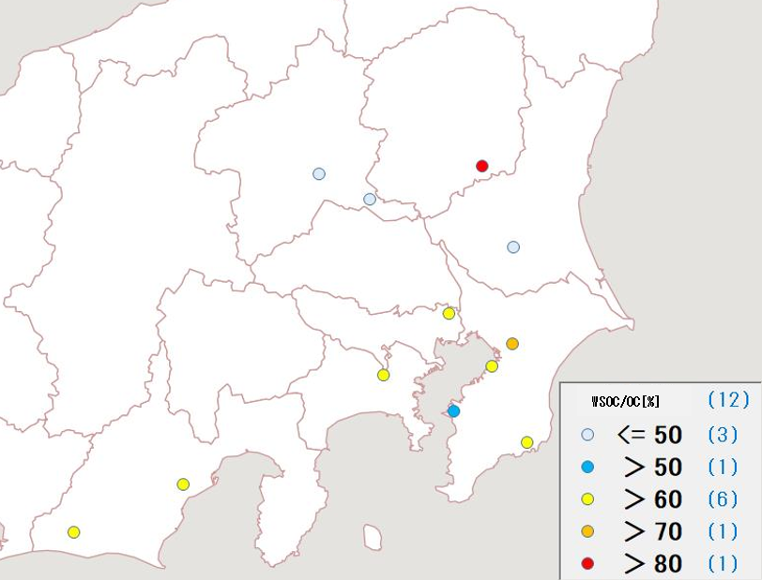

図3-1-10 WSOC/OC（左）及びOC/TC（右）の平均分布

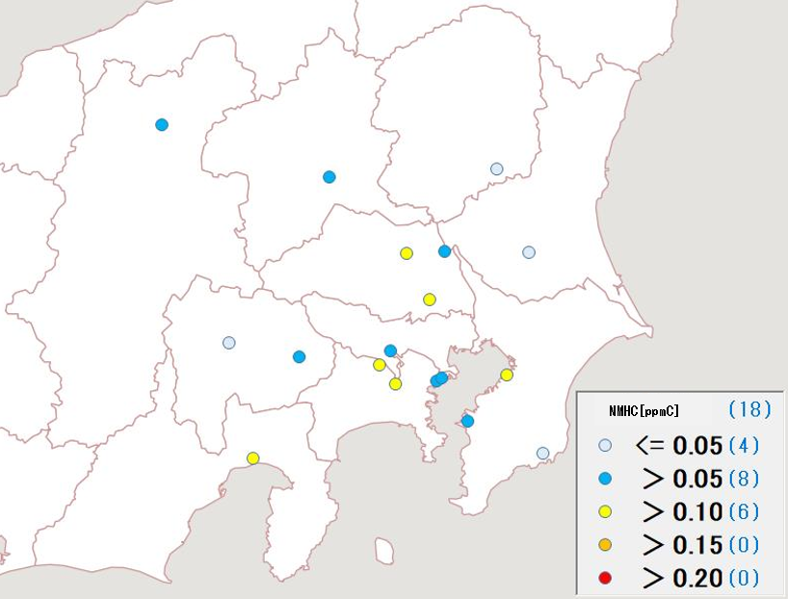

図3-1-11 NMHCの平均濃度分布

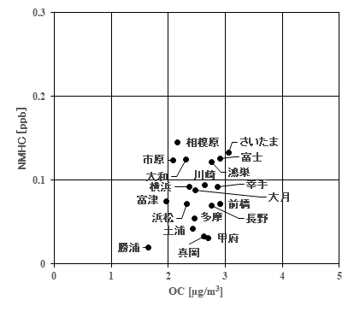
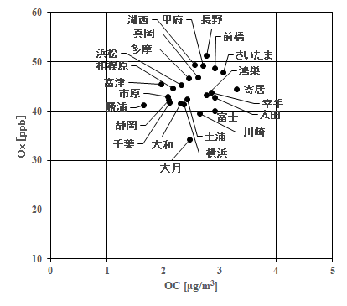

図3-1-12 OC及びOx（左）並びにOC及びNMHC（右）の関係

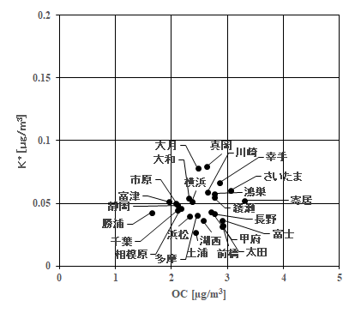
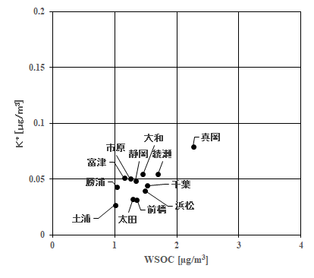

図3-1-13 OC及びK⁺（左）並びにWSOC及びK⁺（右）の関係

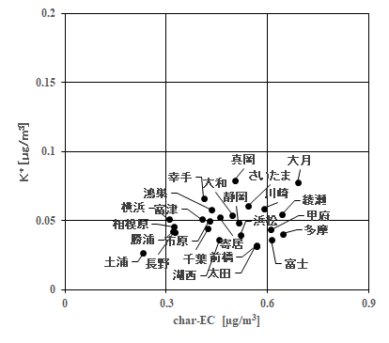

図3-1-14 char-EC及びK⁺の関係

3.1.5 無機元素濃度
図3-1-15～28に、期間中のナトリウム（Na）、アルミニウム（Al）、カリウム（K）、カルシウム（Ca）、バナジウム（V）、クロム（Cr）、マンガン（Mn）、鉄（Fe）、ニッケル（Ni）、銅（Cu）、亜鉛（Zn）、ヒ素（As）、セレン（Se）、鉛（Pb）の平均濃度分布をそれぞれ示す。なお、期間中の濃度が全て検出下限値未満の地点については、図中において白色の◇プロットで表した。Naは平成30年度に比べ、全体的に濃度が上昇しており、沿岸部で高く、真岡、幸手、さいたまを除く内陸部で低い傾向を示した。V、Cr、Mn、Fe、Niについては程度の差はあるが、沿岸部や都市部で相対的に高い傾向が見られたことから、工業活動や都市活動との関連が示唆された。Kは全体的に低い値が観測された平成30年度よりも、更に低い濃度であり、地域的な傾向は見られなかった。なお、Cu、Zn及びPbは関東平野の中央部において特に高い傾向がみられた。

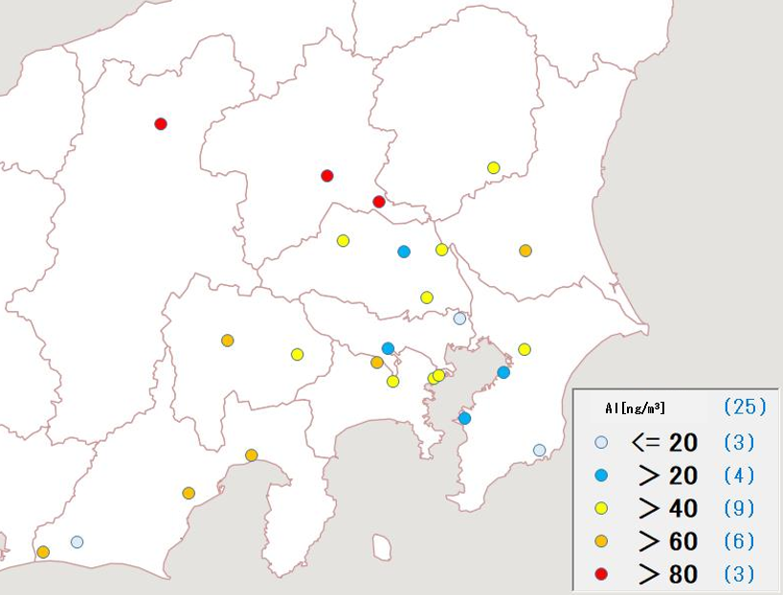
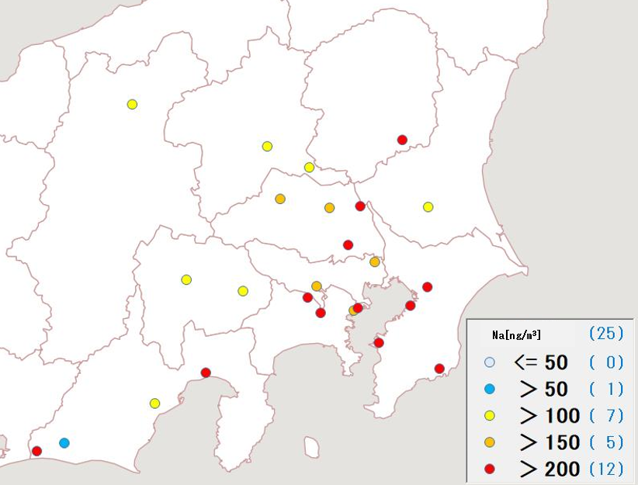

図3-1-15 ナトリウムの平均濃度分布 図3-1-16 アルミニウムの平均濃度分布

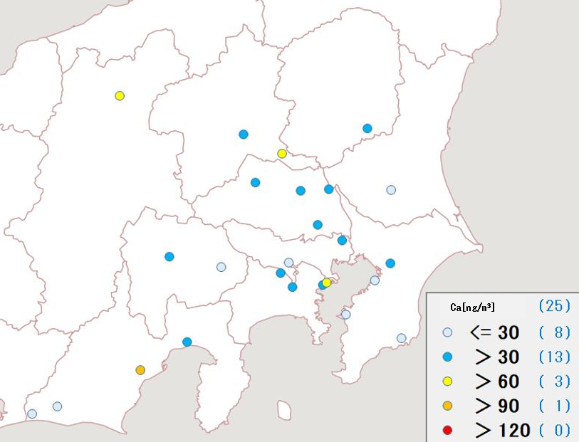
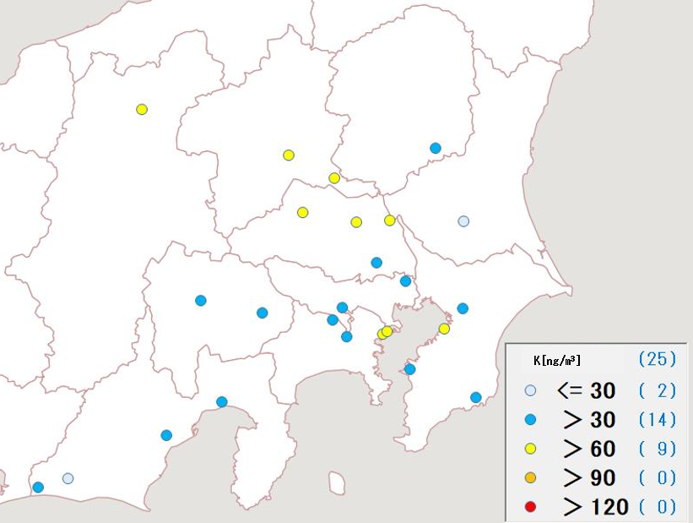

図3-1-17 カリウムの平均濃度分布 図3-1-18 カルシウムの平均濃度分布

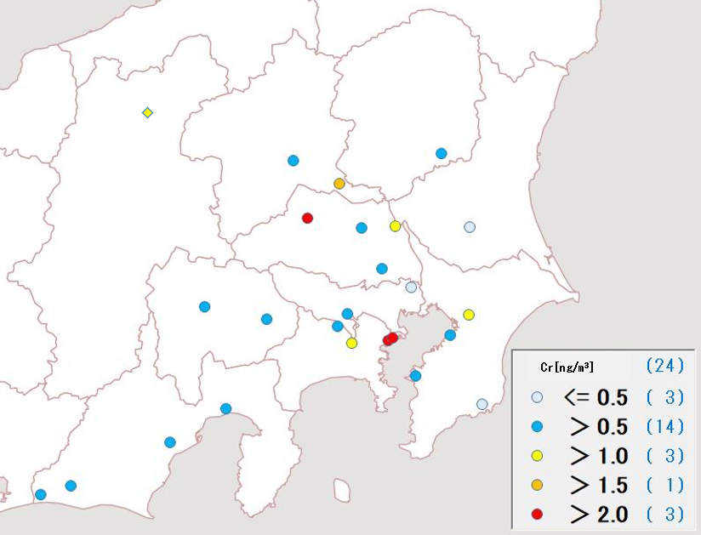
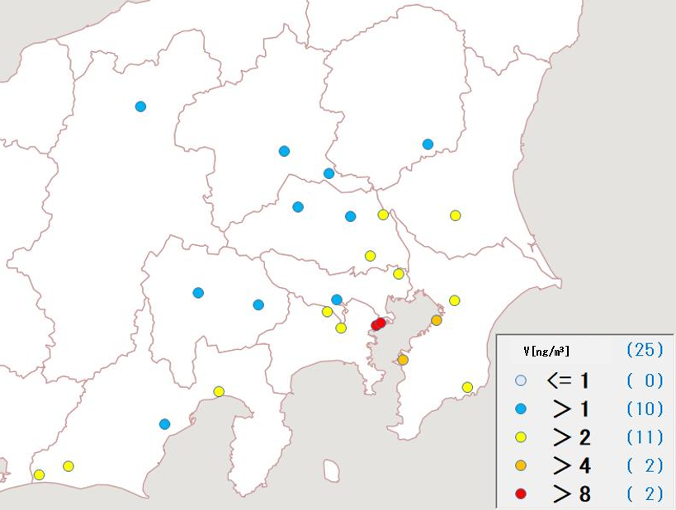

図3-1-19 バナジウムの平均濃度分布 図3-1-20 クロムの平均濃度分布
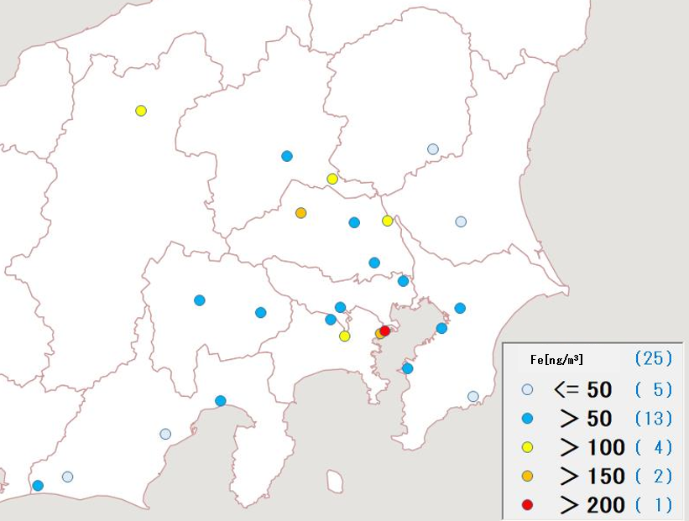
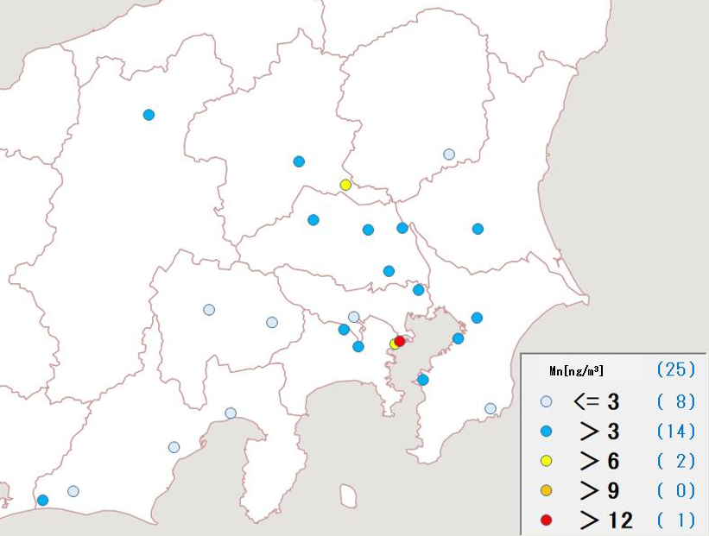

図3-1-21 マンガンの平均濃度分布 図3-1-22 鉄の平均濃度分布

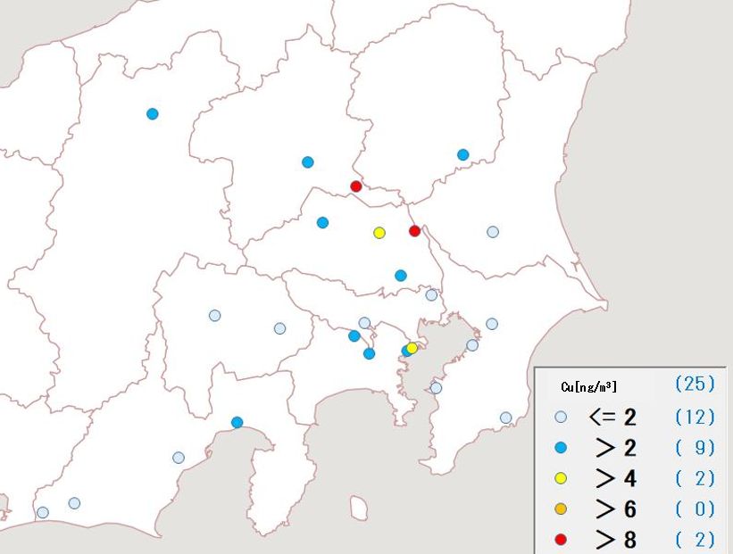
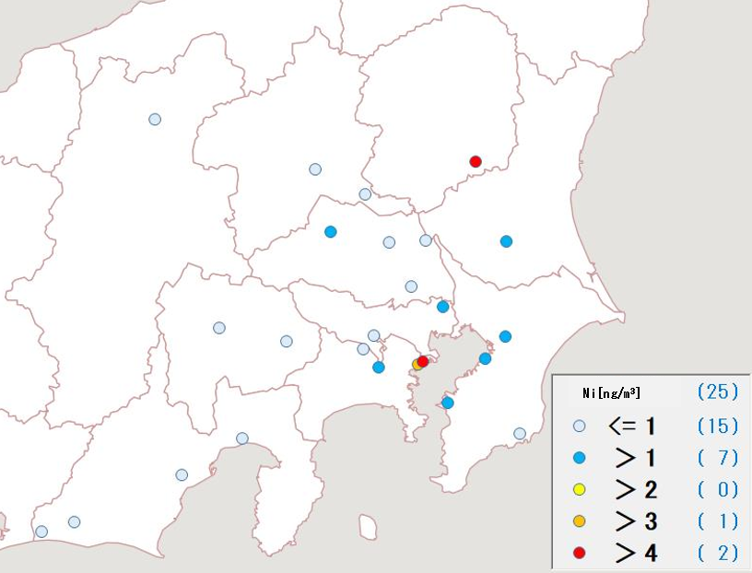

図3-1-23 ニッケルの平均濃度分布 図3-1-24 銅の平均濃度分布

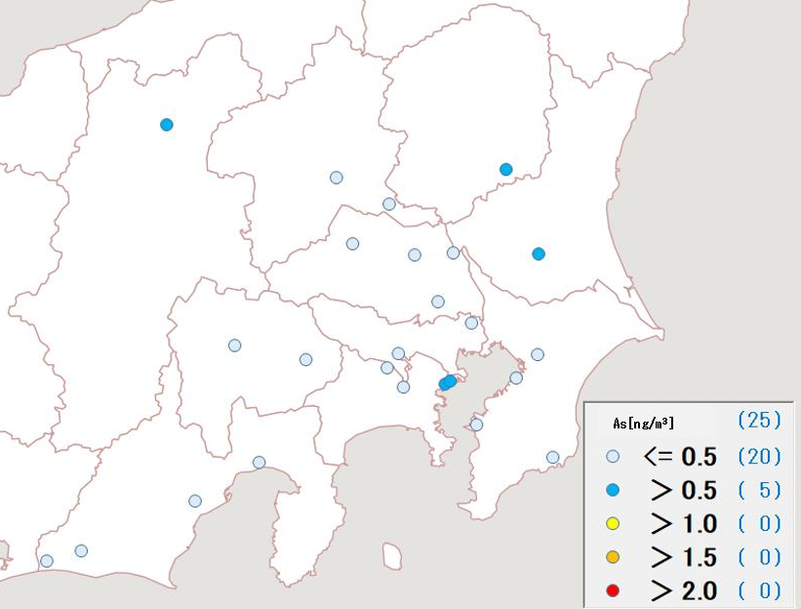
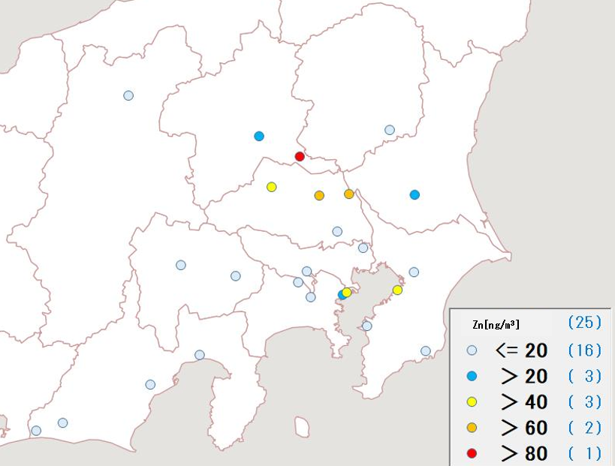

図3-1-25 亜鉛の平均濃度分布 図3-1-26 ヒ素の平均濃度分布

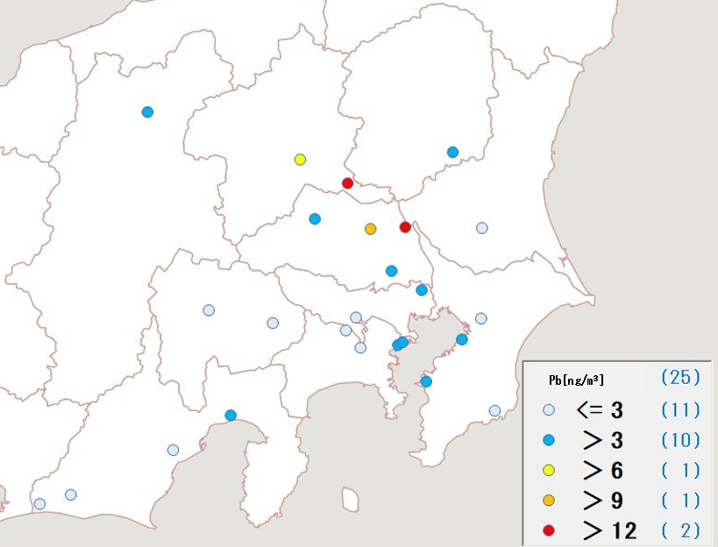
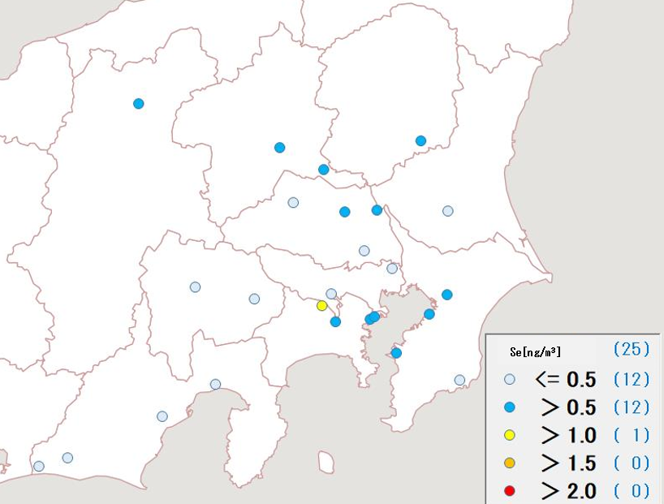

図3-1-27 セレンの平均濃度分布 図3-1-28 鉛の平均濃度分布

〇マスクロージャーモデルについて
期間中の各地点の各日のデータから次式¹⁾により推定した質量濃度を、標準測定法による質量濃度と比較することで、その妥当性を評価するものである。

質量濃度M=1.586[SO₄²⁻]+1.372[NO₃⁻]+1.605[nss-Cl⁻]+2.5[Na⁺]+1.634[OC]+[EC]+[SOIL]

ここで、[nss-Cl⁻]については、次式により算出した。
[nss-Cl⁻] = [Cl⁻] – 18.98[Na⁺]/10.56
- [nss-Cl⁻]が負の値となった場合には、値をゼロとした。

また、[SOIL]の算出にあたっては、条件により以下の（1）式と（2）式を選択する方法があるが、今回はSiデータのない地点が複数あるため、（2）式のみを使用した。

(1) 採取に石英繊維以外のフィルタを使用しており、Si分析値がある場合
[SOIL] = 1.89[Al] + 1.40[Ca] + 1.38[Fe] + 2.14[Si] + 1.67[Ti]
(2) Si分析値がない場合
[SOIL] = 9.19[Al] + 1.40[Ca] + 1.38[Fe] + 1.67[Ti]

参考文献
1）環境省：大気中微小粒子状物質（PM2.5）成分測定マニュアル 精度管理解説、2019年5月

